HỘI NGHỊ
Học tập, quán triệt, tuyên truyền, triển khai thực hiện Nghị quyết
Hội nghị lần thứ VII Ban chấp hành Trung ương Đảng khóa XII

Ngày 22/8/2018, Đảng bộ trung tâm GDTX tỉnh tổ chức Hội nghị học tập, quán triệt, tuyên truyền, triển khai thực hiện Nghị quyết lần thứ VII Ban chấp hành Trung ương Đảng khóa XII.
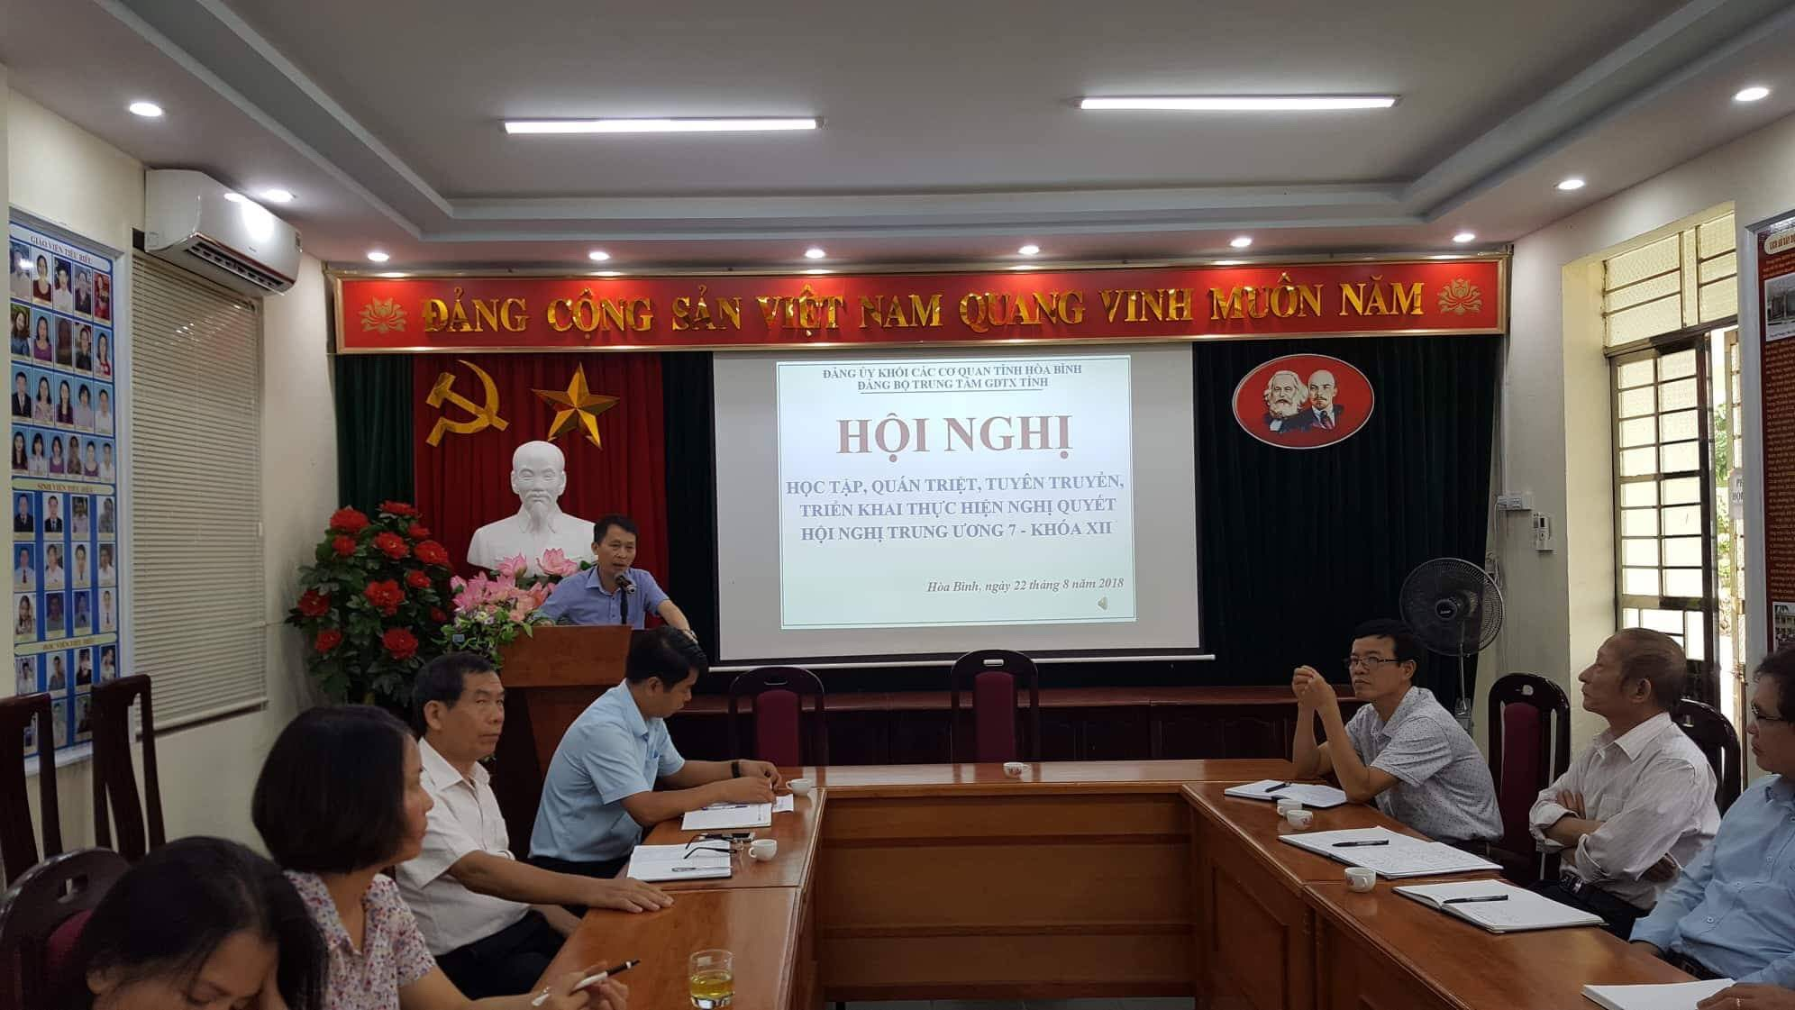

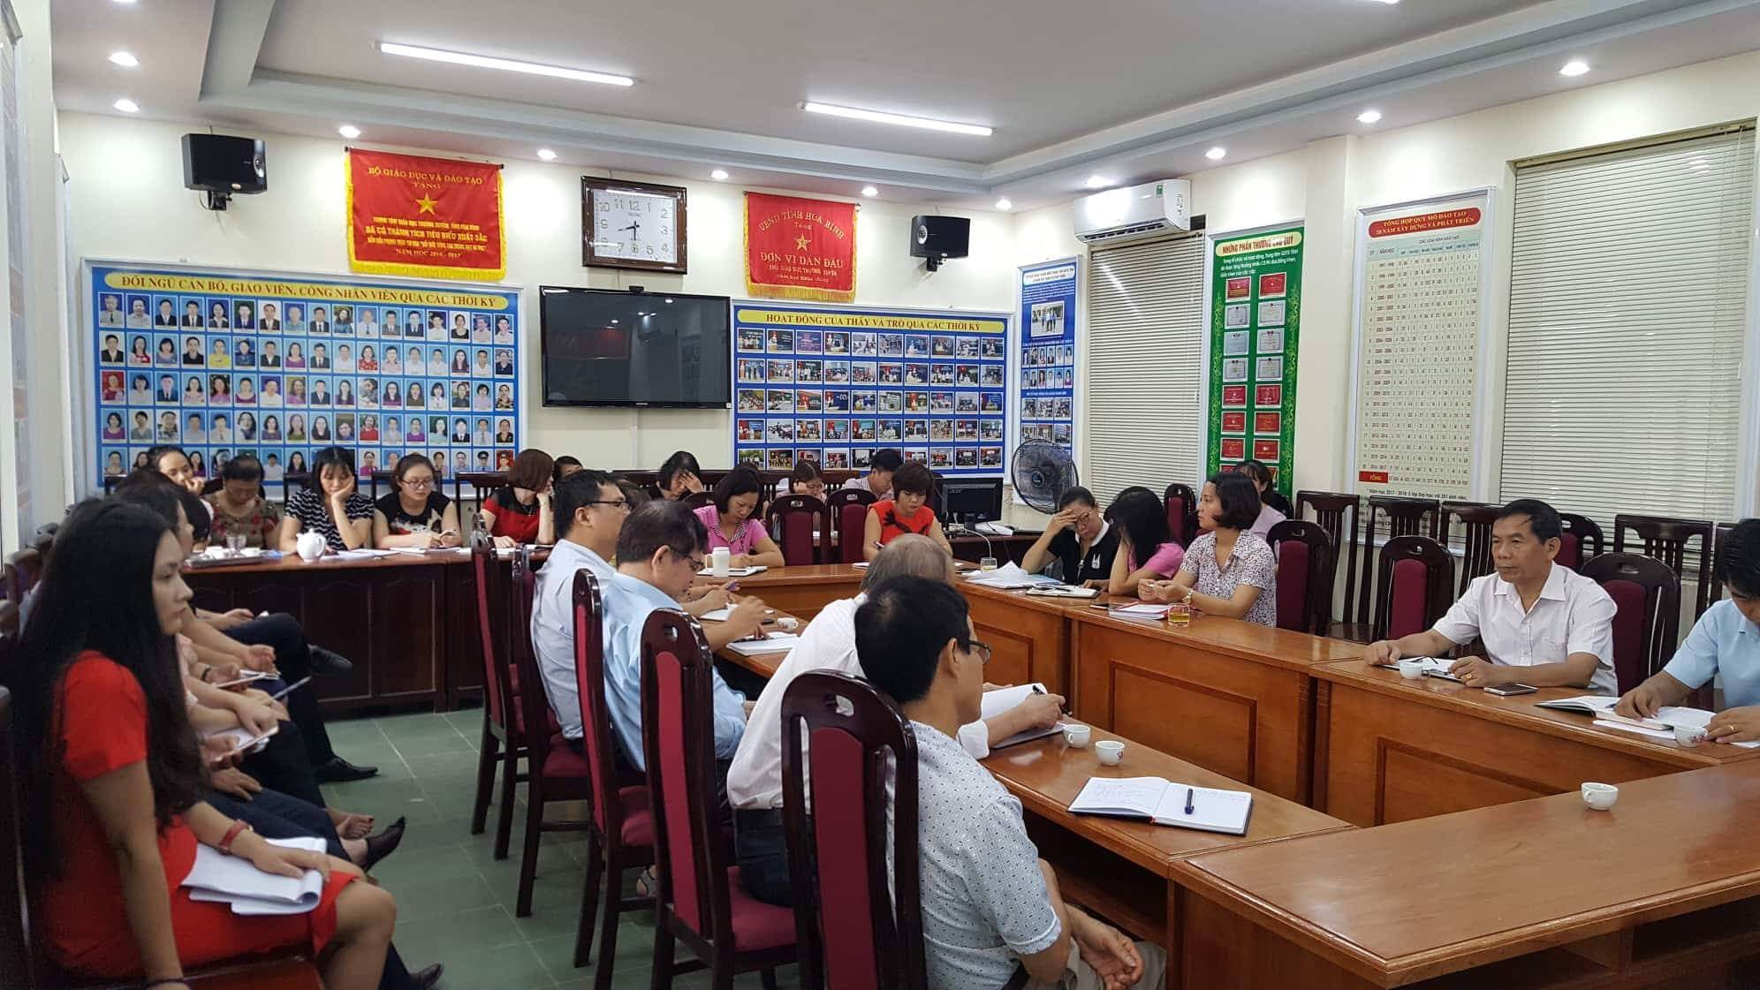

(Ảnh toàn Hội nghị học tập, quán triệt triển khai NQ TW7, Khóa XII)

Về dự, chỉ đạo và phổ biến Nghị quyết Hội nghị có đồng chí Đỗ Lệnh Vượng, trưởng ban tuyên giáo đảng ủy khối các cơ quan tỉnh. Và toàn thể đảng viên, cán bộ, giáo viên của trung tâm tham dự đông đủ.
Hội nghị đã tập trung làm rõ những nội dung cốt lõi, những quan điểm, mục tiêu, những điểm mới, các nhiệm vụ giải pháp đột phá nêu trong Nghị Quyết về:
- “Tập trung xây dựng đội ngũ cán bộ các cấp, nhất là cấp chiến lược đủ phẩm chất, năng lực và uy tín, ngang tầm nhiệm vụ”.
- “ Cải cách chính sách tiền lương đối với cán bộ, công chức, viên chức, lực lượng vũ trang và người lao động trong doanh nghiệp.”
- “Cải cách chính sách bảo hiểm xã hội”.
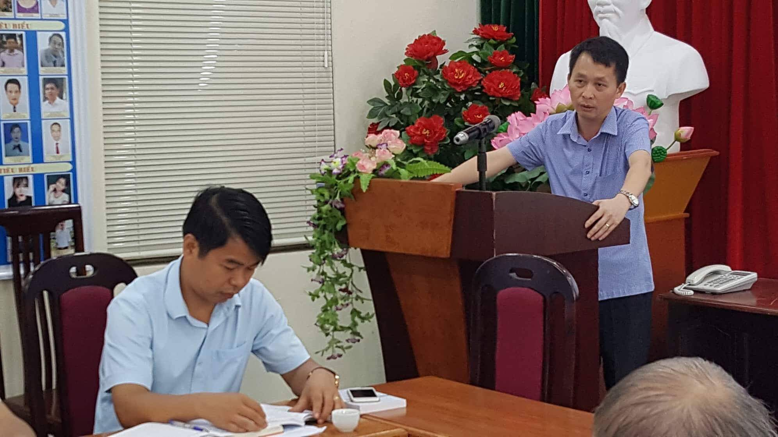
(đ/c Đỗ Lệnh Vượng, Trưởng Ban Tuyên giáo, Đảng ủy Khối các Cơ quan tỉnh Hòa Bình báo cáo các Nghị quyết Hội nghị lần thứ 7, Ban chấp hành TW Khóa XII)
Hội nghị học tập đã giúp cán bộ, giáo viên và Đảng viên trong trung tâm GDTX tỉnh nắm vững nội dung cơ bản của Nghị quyết Hội nghị lần thứ 7 Ban chấp hành Trung ương Đảng lần thứ XII. Tuyên truyền rộng rãi về các chủ trương , quan điểm của Đảng được đề ra trong Nghị quyết (Khóa XII), tạo sự thống nhất về ý chí hành và hành động trong toàn Đảng, đấu tranh với các quan điểm sai trái, thù địch, các biểu hiện lệch lạc trong nhận thức .
Vận dụng sáng tạo các đường lối , chủ trương của Đảng vào quá trình công tác, lao động, học tập; tham gia giám sát việc thực hiện đường lối, chủ trương đó với cơ quan đơn vị, góp phần tích cực vào sự nghiệp xây dựng và vảo vệ đất nước.
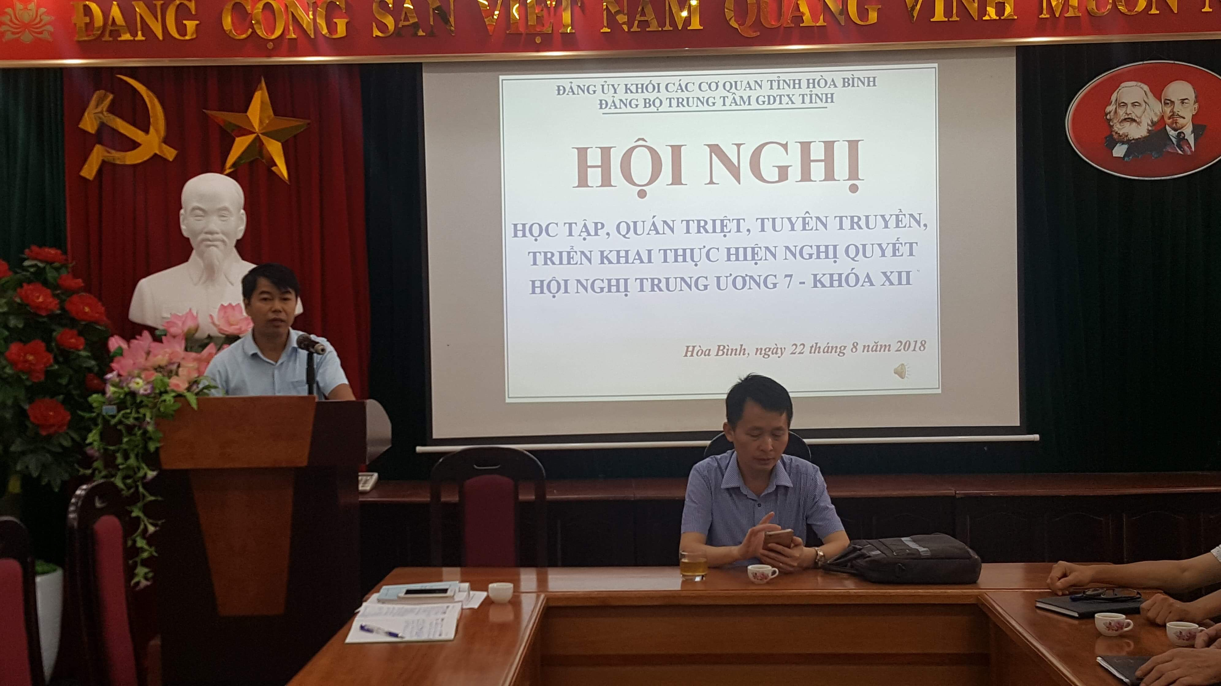
(đ/c Lê Nam Thanh, Giám đốc Trung tâm GDTX tỉnh Hòa Bình phát biểu)
Sau khi học tập toàn thể cán bộ đảng viên viết bài thu hoạch về việc thực hiện các Nghị quyết Hội nghị lần 7 Ban chấp hành Trung Đảng lần thứ XII.

BTV: Thu Thảo

